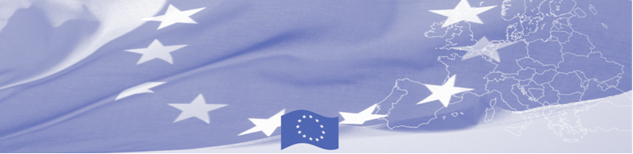
ПРЕСС РЕЛИЗ

Региональный семинар по стандартам ЕС по идентификации, задержанию и возвращению мигрантов с неурегулированным статусом

Ташкент, 16 апреля 2019

16 апреля в Ташкенте начинается региональный семинар по стандартам ЕС по идентификации, задержанию и возвращению с неурегулированным статусом. Семинар организован программой содействия управлению границами в Центральной Азии (БОМКА) в сотрудничестве с Международной организацией по миграции (МОМ). Мероприятие объединит в себе форматы семинара и круглого стола, в нем примут участие международные эксперты и представители стран Центральной Азии, занимающимися вопросами идентификации, задержания и возвращения нерегулируемых мигрантов.

Основная цель мероприятия - ознакомить участников с лучшими международными и европейскими практиками задержания, размещения и возвращения мигрантов с неурегулированным статусом. Будут сделаны страновые доклады о национальных процедурах в области возвращения, задержания и реадмиссии в странах Центральной Азии, европейские эксперты, в свою очередь, представят международные и европейские стандарты и подходы в данной сфере. Особое внимание будет уделено сотрудничеству между учреждениями в борьбе с нелегальной миграцией на государственной границе и внутри страны, а также стандартам содержания под стражей. Будут обсуждены и проанализированы практические примеры выявления мигрантов с неурегулированным статусом, в том числе их уязвимых групп.

Первые мероприятия БОМКА прошли в 2003 году, с тех пор программа укрепила партнерство с правительствами стран Центральной Азии в сфере содействия управлению границами. На период 2003-2019 гг. на реализацию программы БОМКА Европейским Союзом было выделено 40,1 миллионов евро, из них более 6,6 миллионов евро на реализацию 9-ой фазы (2015-2019 гг).

Более подробную информацию можно получить, посетив сайт www.bomca-eu.org или связавшись с Жанной Ташиевой, национальным координатором БОМКА в Кыргызстане – janna.tashieva@icmpd.org
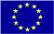  The Programme is implemented by the Consortium of partners led by the State Border Guard of the Republic of Latvia:  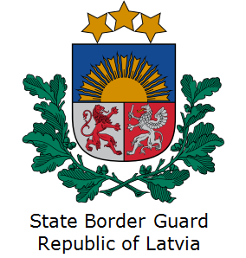 | This Programme is funded by the European Union  Delegation of the European Union to the Kyrgyz Republic  21 Erkindik Boulevard, Business Centre Orion, 5th floor  Bishkek, 720040, Kyrgyz Republic  Telephone: +996 312 26 10 00  Fax: +996 312 26 10 07  E-mail: delegation-kyrgyzstan@eeas.europa.eu  Website:http://eeas.europa.eu/delegations/kyrgyzstan  Facebook: http://www.facebook.com/eudelkg | The European Union is made up of 28 Member States who have decided to gradually link together their know-how, resources and destinies. Together, during a period of enlargement of 60 years, they have built a zone of stability, democracy and sustainable development whilst maintaining cultural diversity, tolerance and individual freedoms. The European Union is committed to sharing its achievements and its values with countries and peoples beyond its borders.

